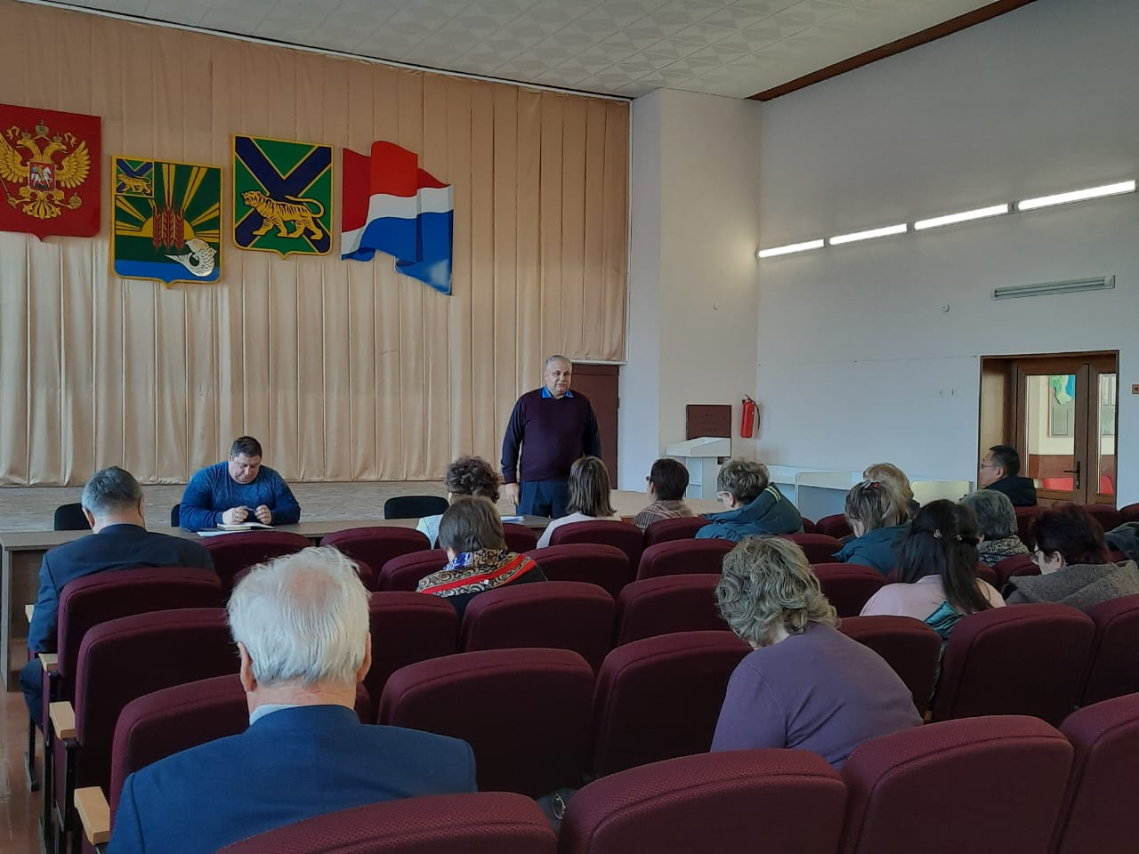

Во вторник 06.12.2022 года главный специалист 1 разряда по государственному управлению охраной труда принял участие в совещании с руководителями муниципальных образовательных учреждений, в ходе которого были затронуты вопросы охраны труда. До сведения присутствующих была доведена информация по обучению и проверке знаний требований охраны труда, о проведении специальной оценки условий труда. Особое внимание уделено созданию и функционированию в организациях системы управления охраной труда. Рассмотрены также иные аспекты в сфере охраны труда, даны соответствующие ответы на вопросы присутствующих в совещании.

